Цель и задачи работы:
- подбор оборудования для намотки проволоки на кольцевые оправки прямоугольного сечения;
- выполнение пуско-наладочных работ и обучение персонала;
- получение образцов намотки разных размеров из разной проволоки.
Обоснование: имеется опыт совместных работ с ММПП «Салют» и информация о применении станков типа 2.6.001 или аналогичных для выполнения подобных заготовок.
Технические требования: намоточный станок должен позволять осуществлять намотку металлической проволоки на кольцевые оправки прямоугольного сечения с параметрами, указанными в таблице:
Параметры оправки

Внутренний диаметр, мм | 90 – 250 (по возможности до 600)*
Ширина оправки, мм | 25 - 30
Толщина, мм | 4 - 8
Параметры наматываемой проволоки
Диаметр, мм | 0,05 – 0,2
Материал | Сталь, нихром
Другое
Толщина слоя намотки проволоки, мм | 2 - 6
Угол намотки, ° | До 45
* - если диапазон изменений слишком широк, то в первую очередь интересует диапазон внутренних диаметров оправки 90…250 мм.

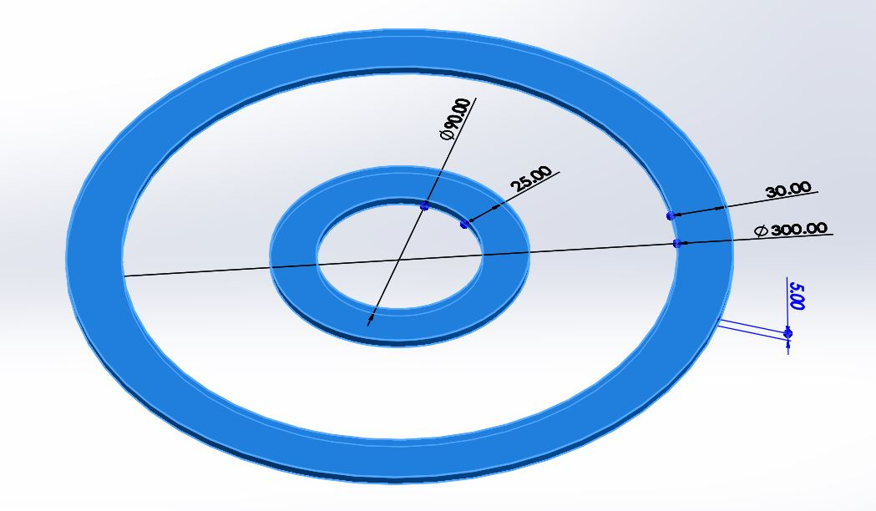 Эскизы оправок
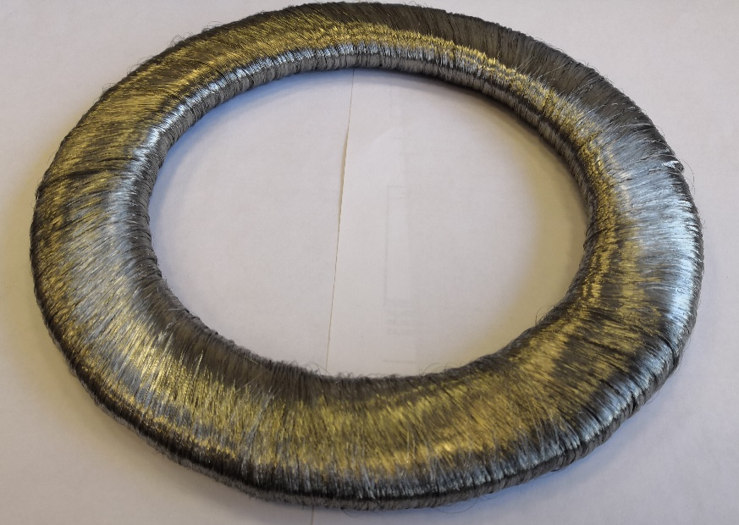 оправка Ø 150 мм
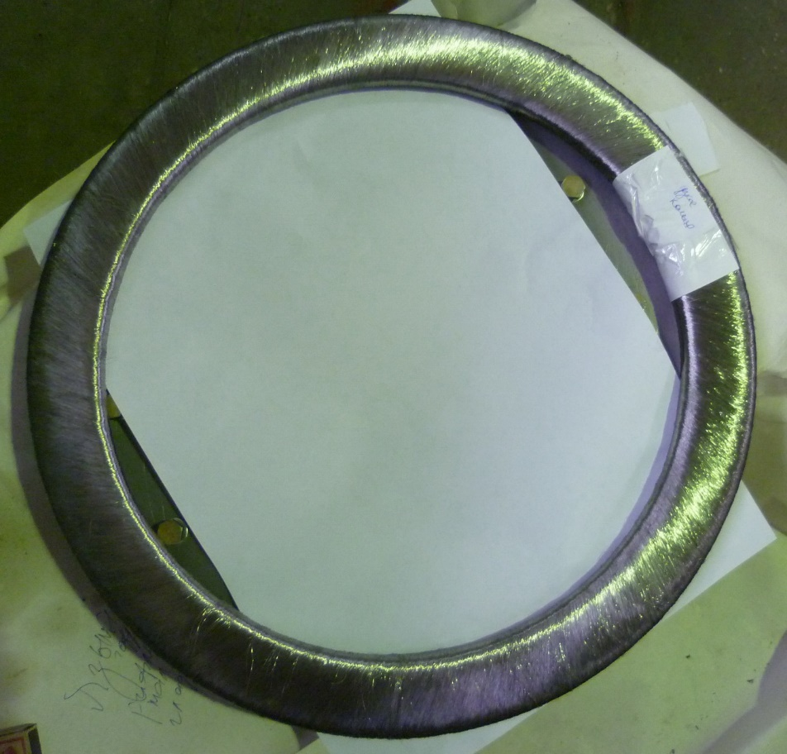 оправка Ø 250 мм
Фото образцов с намотанной проволокой

